Título

Jonas Alves Bueno¹ Antônio Egydio²
^{1, 2} FATEC
jonas.bueno@fatec.sp.gov.br antonio.graca@fatec.sp.gov.br

1. Introdução
Int.

2. ESD e Prevenção de Danos
Des.

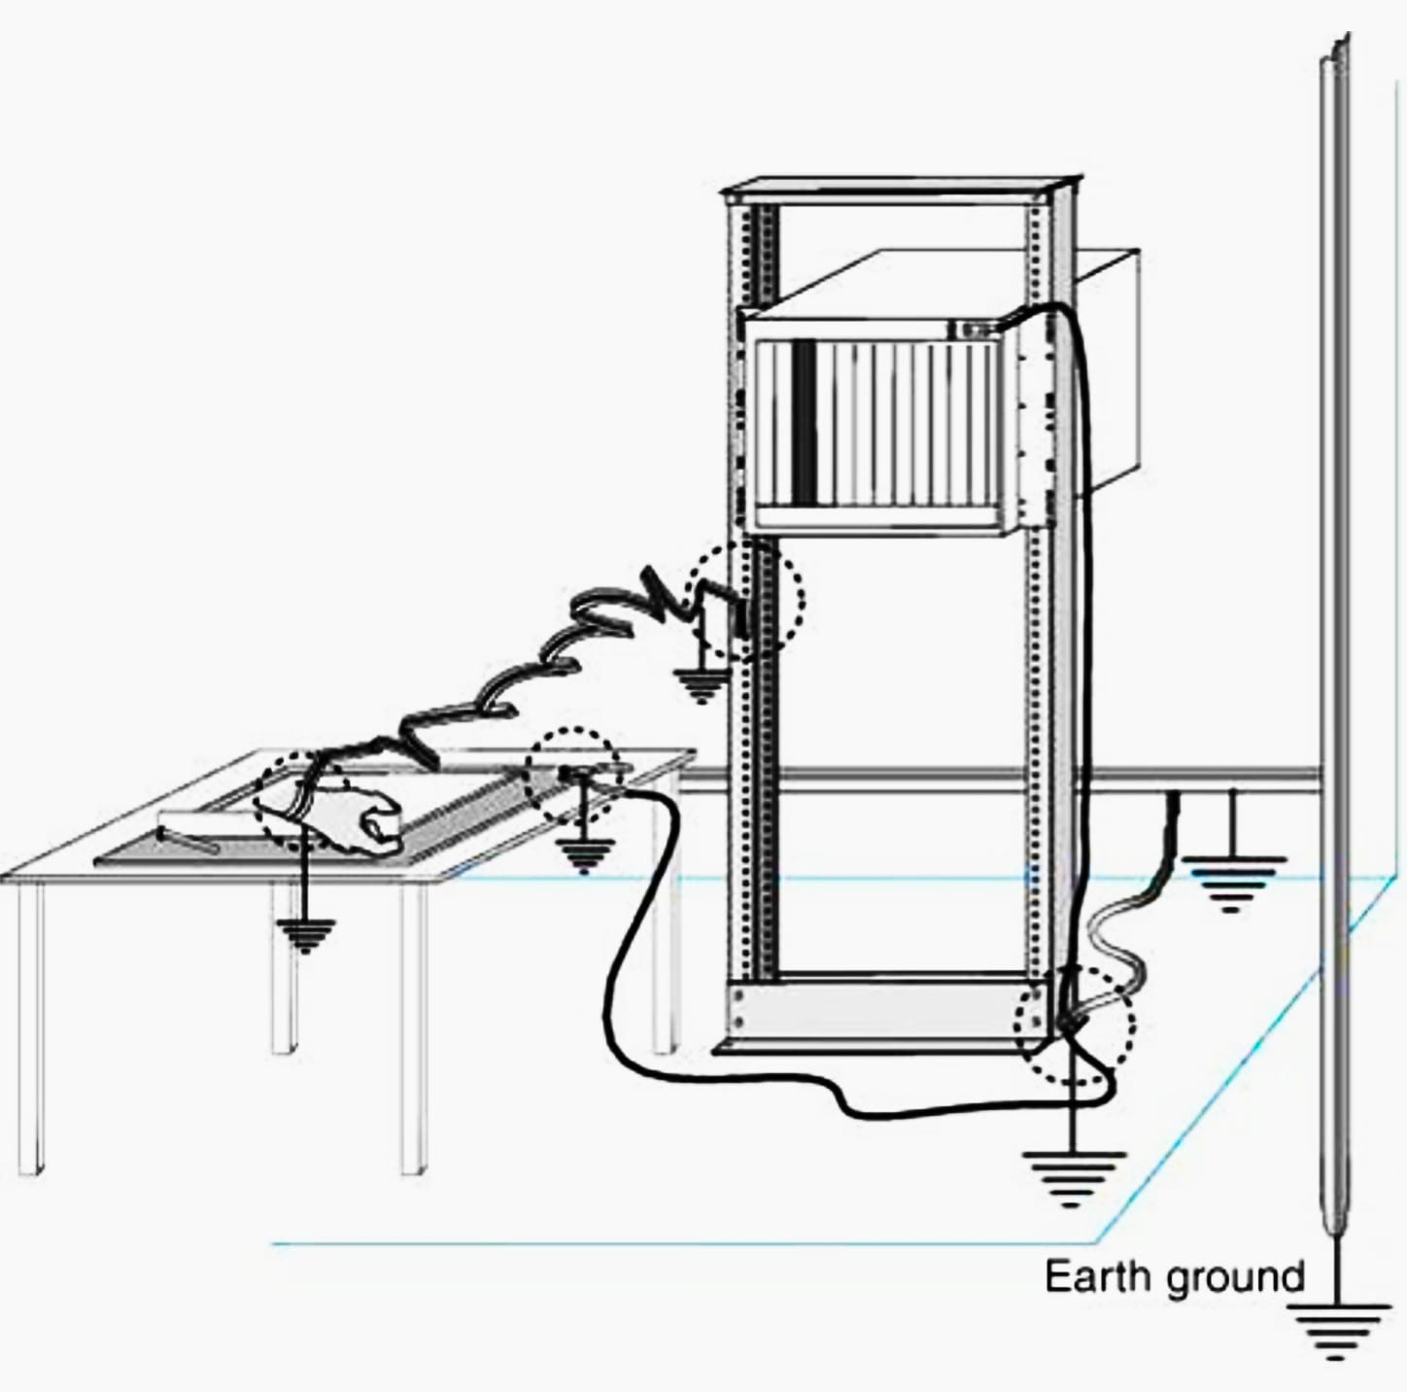
Figura 1 – Modelo de Estação de Aterramento.

3. Conclusões

4. Referências
[1] EGYDIO, Antônio. Electrostatic Discharge (ESD)
[2] Hewlett Packard (HP). ESD Training program. Disponível em: https://www.youtube.com/watch?v=piAJaKk-cS4&list=PL4C9E462486C362DB&index=2. Acesso em: 03/09/2022.

Agradecimentos
Agradeço ao professor Antônio Egydio pela disponibilização de material de apoio à pesquisa e à Hewlett Packard (HP) pela disponibilização dos vídeos de treinamento e certificação em ESD.

¹ Discente do curso de Administração e Desenvolvimento de Sistemas na instituição Fatec, campus São José dos Campos.
² Docente da disciplina “Arquitetura e Organização de Computadores” na instituição Fatec, campus São José dos Campos.

